Fiche de présentation

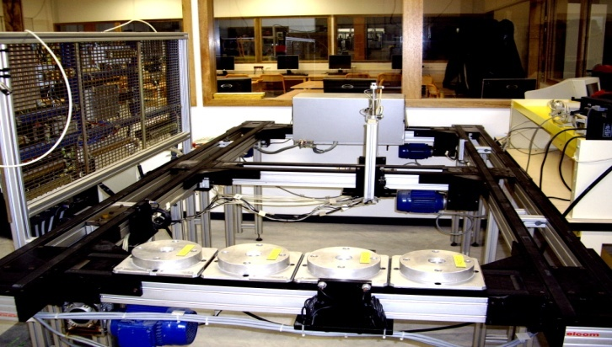

RÉFÉRENTIEL
Fonction 5 : MISE EN SERVICE
Tâche 5.4 : Effectuer la mise en service dans le respect des règles de sécurité
- C01 - Analyser un dossier
- C04 - Rédiger un document de synthèse

Fonction 5 : ESSAI - MISE EN SERVICE - CONTRÔLE
Tâche 5.1 : Contrôler la conformité d’un produit ou d’un travail réalisé et mettre en place des actions correctives
- C01 : Analyser un dossier
- C17 : Mettre en œuvre des moyens de mesurage
- C18 : Interpréter des indicateurs, des résultats de mesure et d’essais

Tâche 5.3 : Réaliser les essais et les mesures nécessaires à la qualification d’un ouvrage, d’un équipement
- C04 : Rédiger un document de synthèse
- C17 : Mettre en œuvre des moyens de mesurage
- C18 : Interpréter des indicateurs, des résultats de mesure et d’essais

DONNÉES DISPONIBLES POUR RÉALISER LA TÂCHE
- Extrait d’un Cahier des charges
- Données techniques des fournisseurs (catalogues constructeur)

SITUATION DE TRAVAIL
- Mise en service d’un équipement industriel
- Vérification des performances des matériels installés.

- Durée : 4 heures.

- Matériel :
- Appareillage de mesurage judicieusement choisi.
- Système bande convoyeuse.
- Testeur d’installation CA 6121

Situation problème :

Vous êtes technicien de maintenance dans une entreprise, votre société vient de faire l’acquisition de nouvelles machines.

On vous demande d’effectuer la réception et la mise en service des ces machines (Au préalable, elles auront pu être testées, une première mise sous tension aura pu être faite).

Cahier des charges (extrait) :

ENNONCE DU BESOIN :
A qui le produit rend-il service ? Sur quoi le produit agit-il ?
Nouveau dispositif de production
Atelier de production d’une l’entreprise

Réception et
Mise en service machine

Dans quel but ce produit existe-t-il ?
Conception d’une nouvelle ligne de production

LE CONTEXTE DE LA DEMANDE, LES OBJECTIFS

- Réaliser une analyse fonctionnelle des machines
- Identifier les principaux matériels constituant les armoires électriques.
- Modéliser les parties opératives.
- Mettre en service.
- Vérifier le fonctionnement par des mesurages pertinents.
- Valider la conformité des machines.
- Exposer un compte-rendu (écrit/oral ?) des résultats des activités.
- Remarque : La fiche de travail N°3 sera à réaliser dans la deuxième heure.

Fiche de travail N°1

- Étude fonctionnelle et matérielle de la machine
L’application est hors énergie

  - Fonction d’usage :
    - Donner une définition de la fonction d’usage de cette application.
    - Donner des exemples d’autres applications où l’on rencontre cette fonction d’usage.

  - Analyse du risque :
- Compléter le document DR1.

  - Inventaires :
Après avoir définit chacun des termes ci-dessous :
- Faire l’inventaire des organes de sécurité présents sur la machine et préciser pour chacun d’eux le type de protection associé.
    - Faire l’inventaire des actionneurs présents sur la machine et préciser pour chacun d’eux leurs caractéristiques principales.
- Quels sont les procédés élémentaires utilisés en référence à la matrice proposée (DT1),
    - Faire l’inventaire des préactionneurs associés aux actionneurs et préciser pour chacun d’eux leurs caractéristiques principales.
    - Faire l’inventaire des capteurs (cf. ressources capteurs) présents sur la machine et préciser pour chacun d’eux :
      - La grandeur physique détectée
      - Le mode de détection utilisé (capteur actif ou passif, type de technologie)
      - Le conditionneur utilisé
      - Le transmetteur utilisé et le type de signal correspondant
      - La chaîne de mesure
      - Le type de grandeurs susceptibles de perturber la mesure.
      - Evaluer, si possible par une mesure, le temps d’acquisition du mesurande.

  - Synoptique :
    - Représenter un synoptique matériel de la partie opérative en faisant apparaître les fonctions mécaniques, les actionneurs et les liens entre eux.
    - Représenter un synoptique matériel de la partie commande en faisant apparaître les organes de commande et les liaisons électriques principales.

  - Étude des schémas électriques
    - Rechercher dans le dossier, puis représenter la partie du schéma de commande qui permet la mise sous tension de la machine.
    - Préciser les conditions nécessaires à la mise sous tension de la machine.
Fiche de travail N°2

- Etude du fonctionnement temporel

L’application est EN énergie
  - Mise en service

  - À partir des schémas et des informations présentent dans le dossier, donner la procédure de mise en marche de la machine (EN 12100-1 sur le site http://sagaweb.afnor.org/
  - Faire valider votre fiche d’habilitation. Réaliser un tableau d’actions/conséquences pour la mise sous tension, la mise en énergie, la mise en marche des actionneurs (cf. doc).
  - Donner la procédure d’arrêt de la machine.
  - En cas de déclenchement d’une sécurité (à définir avec l’enseignant), donner la procédure pour redémarrer la machine.

  - En présence de l’enseignant, faire (avec explications) votre mise en service.

Fiche de travail N°3

- Mesures

  - Mesures d’isolement (Cette tâche est à réaliser en présence du professeur).

- Mesurer les résistances d’isolement entre une phase d’alimentation de la machine et différentes masses à l’aide du contrôleur de machine CA6121.
- Réaliser un test de chute de tension ramenée à 10A.
- Rédigez un protocole de mesure.

Après validation par l’enseignant, Réaliser la mesure.
Analyser votre campagne de mesures, Conclure. Faire valider votre fiche d’habilitation.

  - Mesures sur le réseau d’alimentation
Cette tâche est à réaliser en présence du professeur.
Travail à réaliser :
- Mesurer les valeurs efficaces et formes d’ondes des tension simple V1 et courant de ligne I1 sur le câble d’alimentation de la machine pour chaque phase de fonctionnement..

Rédigez un protocole de mesure.
Après validation par l’enseignant, Réaliser la mesure, en notant les conditions de celle-ci (procédés sélectionnés : montée, chauffage, pompage ….).

Analyser votre campagne de mesures, Conclure.
Pour l’analyse d’une solution on s’intéresse aux procédés élémentaires dont la matrice proposée ci-dessous synthétise les possibilités d’action (DT1) :

Si
Di
Ti
Information
i
Sw
Dw
Tw
Énergie
w
Sp
Dp
Tp
Produit
p
Stocker
S
Déplacer
D
Transformer
T

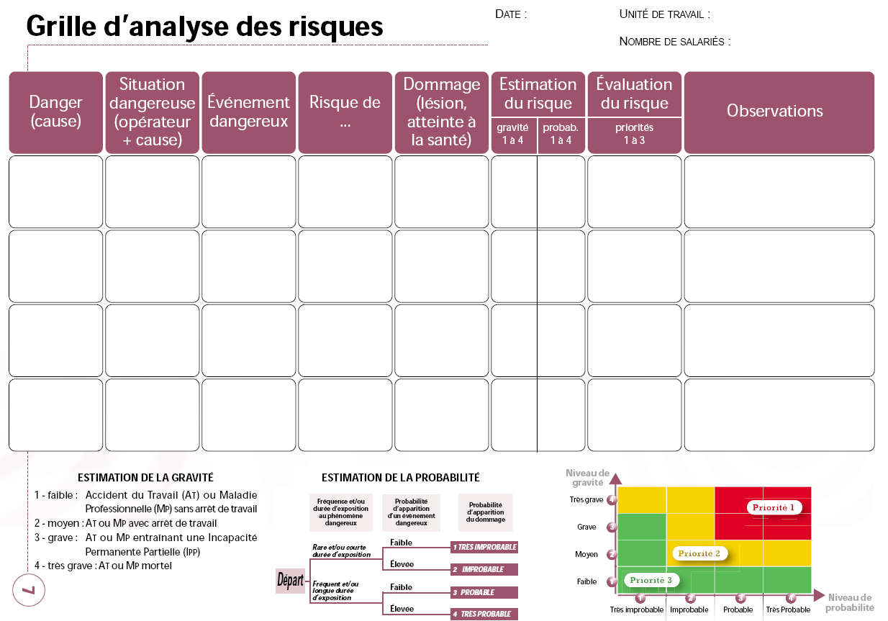
DR1

Donneur d’ordre  Chargé  D’exploitation | TÂCHE n°1  Mettre en service un ouvrage électrique |  |  |  | BR  FICHE PRÉPARATION
Conditions initiales:
L’équipement électrique est sous tension.
Documents ressources:
Schéma électrique du système.
Carnet de prescriptions de sécurité électrique UTE C 18-510 § 3.3.3 et § 4.4
Lieu : Atelier BTS Electrotechnique
Durée : 30 minutes maximum
Travail demandé
Intervention à effectuer:
Vous devez effectuer la mise en service de l’ouvrage
Résultats attendus :
- - attend l’autorisation de travail du chargé d’exploitation pour démarrer l’intervention
- - analyse l’ensemble des risques de la situation de travail
- - prend les mesures de prévention nécessaires
- - définit, vérifie, porte et dispose correctement les E. P. I., E. C. S. et E. I. S. nécessaires durant l’exécution de l’activité prescrite (UTE C 18-510 § 4.3.1.4 et Annexe V-A)
- - effectue la mise en service
- - réalise si nécessaire la consignation de l’ouvrage électrique puis sa déconsignation
- - libère la zone de travail à la fin de son activité
- - remplit correctement l’avis de fin de travail et le transmet au chargé d’exploitation

Préparation :
- Q1 - Cocher le matériel nécessaire à votre intervention.
ÉQUIPEMENTS DE PROTECTION INDIVIDUELLE |  |  |  | ÉQUIPEMENTS INDIVIDUELS DE SÉCURITÉ
Vêtements de protection |  |  |  | Cadenas
Paire de gants de travail et gants isolants avec étui |  |  |  | Macaron de consignation
Casque isolant et anti choc ou coiffe isolante |  |  |  | Outils isolants
Visière anti-UV |  |  |  | Tapis isolant
ÉQUIPEMENTS COLLECTIFS DE SÉCURITÉ |  |  |  | MATÉRIELS DE MESURE
Ecran de protection |  |  |  | Voltmètre
Banderole de balisage de zone |  |  |  | Ampèremètre
Pancarte d’avertissement de travaux |  |  |  | Ohmmètre
 |  |  |  | Vérificateur d’absence de tension
- Q2 - Par rapport à votre intervention préciser les opérations effectuées dans l’ordre chronologique :

Donneur d’ordre  Chargé  D’exploitation | TÂCHE n°2  Exécuter des tâches de mesurage / réglage |  |  |  | BR  FICHE PRÉPARATION
Conditions initiales:
L’équipement électrique est sous tension.
Contraintes d’exploitation:
L’installation doit rester en service.
Documents ressources:
Schéma électrique du système.
Carnet de prescriptions de sécurité électrique UTE C 18-510 § 3.3.3 et § 4.4
Lieu : Atelier BTS Electrotechnique
Durée : 30 minutes maximum.
Travail demandé
Intervention à effectuer:
Vous devez effectuer une intervention de mesurage de l’isolement
Résultats attendus :
- - attend l’autorisation de travail du chargé d’exploitation pour démarrer l’intervention
- - analyse l’ensemble des risques de la situation de travail
- - prend les mesures de prévention nécessaires
- - définit, vérifie, porte et dispose correctement les E. P. I., E. C. S. et E. I. S. nécessaires durant l’exécution de l’activité prescrite (UTE C 18-510 § 4.3.1.4 et Annexe V-A)
- - choisit et calibre correctement le matériel de mesurage en fonction des mesures à réaliser
- - vérifie le bon fonctionnement et le bon état du matériel de mesurage
- - réalise les mesures et les réglages dans les règles de l’art et interprète correctement les résultats
- - libère la zone de travail à la fin de son activité
- - rempli correctement l’avis de fin de travail et le transmet au chargé d’exploitation et remet les résultats obtenus
Préparation :
- Q1 - Cocher le matériel nécessaire à votre intervention.
ÉQUIPEMENTS DE PROTECTION INDIVIDUELLE |  |  |  | ÉQUIPEMENTS INDIVIDUELS DE SÉCURITÉ
Vêtements de protection |  |  |  | Cadenas
Paire de gants de travail et gants isolants avec étui |  |  |  | Macaron de consignation
Casque isolant et anti choc ou coiffe isolante |  |  |  | Outils isolants
Visière anti-UV |  |  |  | Tapis isolant
ÉQUIPEMENTS COLLECTIFS DE SÉCURITÉ |  |  |  | MATÉRIELS DE MESURE
Ecran de protection |  |  |  | Voltmètre
Banderole de balisage de zone |  |  |  | Ampèremètre
Pancarte d’avertissement de travaux |  |  |  | Ohmmètre
 |  |  |  | Vérificateur d’absence de tension
- Q2 - Par rapport à votre intervention préciser les opérations effectuées dans l’ordre chronologique :

